ArtScope
Application mobile de découverte d'expositions d'art
─────────────────────────────────

Rapport de Projet Final UI/UX

Réalisé par
Cheick Bamba · Adoum Sidi
GR 37
Bachelor B2 Informatique · ECE Paris
Année 2025 — 2026

1. Présentation du projet

Intention et concept
ArtScope est une application mobile pensée pour les amateurs d'art qui souhaitent découvrir facilement les expositions et galeries près de chez eux. Dans un monde où l'offre culturelle est riche mais dispersée, ArtScope centralise toutes les informations en un seul endroit, avec une interface épurée et agréable à utiliser.

L'idée est simple : permettre à n'importe qui, qu'il soit passionné d'art ou simple curieux, de trouver une exposition intéressante, de consulter les détails, et de s'inscrire pour réserver sa visite, le tout en quelques secondes depuis son téléphone.

Le problème identifié
Aujourd'hui, pour trouver une exposition, un utilisateur doit souvent naviguer entre plusieurs sites web différents, des réseaux sociaux, ou des applications peu adaptées au mobile. L'information est fragmentée, les interfaces sont souvent complexes et peu visuelles.

ArtScope répond à ce besoin en proposant une expérience centralisée, visuelle et intuitive, adaptée aux usages mobiles modernes.

Type d'application
ArtScope est une application mobile de découverte culturelle, conçue pour iOS et Android. Elle s'inscrit dans la catégorie des plateformes culturelles et d'agenda, avec une forte dimension visuelle et une expérience utilisateur soignée.

Répartition du travail
Membre | Contribution
Cheick Bamba | Design System complet · Écran Accueil · Écran Exploration · Prototype
Adoum Sidi | Écran Détail exposition · Écran Formulaire d'inscription · Liens prototype

2. État de l'art

Avant de concevoir ArtScope, nous avons analysé les applications existantes dans le domaine de la découverte culturelle et artistique. Voici les principales références que nous avons étudiées :

Artsy
Artsy est une plateforme internationale de découverte d'art en ligne. Elle permet aux utilisateurs d'explorer des œuvres, de suivre des artistes et de participer à des ventes aux enchères. Si Artsy est très complète, elle s'adresse principalement aux collectionneurs et professionnels du marché de l'art. Son interface est riche mais parfois complexe pour un utilisateur ordinaire.

Meela
Meela est un agenda culturel français qui recense les événements culturels partout en France. Elle est bien adaptée au public français mais son design est moins soigné et son expérience mobile manque de fluidité. Elle ne se concentre pas spécifiquement sur les expositions d'art.

Musement
Musement est une application de réservation d'activités culturelles et touristiques. Elle permet de réserver des visites de musées et d'expositions dans de nombreuses villes du monde. Son point fort est la réservation en ligne, mais sa dimension découverte et inspiration est moins développée.

Ce qui différencie ArtScope
ArtScope se positionne à la croisée de ces trois applications en combinant leurs points forts :
- Une interface minimaliste et visuelle, pensée pour le mobile
- Un focus exclusif sur les expositions d'art, pour une expérience plus ciblée
- Une navigation simple et rapide, accessible à tous les publics
- Un système de filtres par catégorie pour affiner la recherche
- Un parcours utilisateur fluide de la découverte à l'inscription

3. Public ciblé et scénario d'usage

Profil des utilisateurs
ArtScope s'adresse principalement à un public jeune et urbain, entre 18 et 40 ans, qui s'intéresse à la culture sans nécessairement être un expert en art. Ce sont des personnes qui utilisent leur smartphone au quotidien, qui sont habituées aux applications mobiles intuitives, et qui cherchent des activités culturelles originales pour leurs week-ends ou leurs sorties.

Notre utilisateur type est curieux, connecté, et apprécie les interfaces épurées et visuelles. Il n'a pas nécessairement le temps de faire des recherches approfondies, et préfère une application qui lui propose directement ce qui l'intéresse.

Persona — Sarah, 28 ans
Profession | Étudiante en design à Paris
Centres d'intérêt | Art contemporain, photographie, design, sorties culturelles
Frustration | Perd du temps à chercher des expos sur plusieurs sites différents
Besoin | Une app simple, rapide et visuelle pour planifier ses sorties culturelles

Scénario d'usage
Un samedi matin, Sarah prend son café et pense à occuper son après-midi. Elle ouvre ArtScope sur son iPhone. Sur l'écran d'accueil, elle voit directement les expositions à la une dans sa ville. Elle tape dans la barre de recherche et filtre par Peinture. Elle tombe sur l'exposition Monet & la lumière au Grand Palais. Elle consulte la page détail, lit la description, vérifie les horaires et clique sur Réserver. En moins de deux minutes, elle a trouvé son activité du week-end et s'est inscrite. Elle reçoit une confirmation et peut y aller l'esprit tranquille.

4. Charte Graphique

Identité visuelle
ArtScope adopte un style minimaliste et moderne, inspiré des grandes plateformes culturelles internationales comme le MoMA ou Artsy. L'objectif est de créer une interface épurée qui met en valeur les visuels des expositions, sans surcharger l'écran d'éléments inutiles.

Le choix du minimalisme n'est pas anodin : dans le monde de l'art, le blanc est roi. Les galeries et musées utilisent des espaces épurés pour mettre en valeur les œuvres. ArtScope s'inspire directement de cette esthétique.
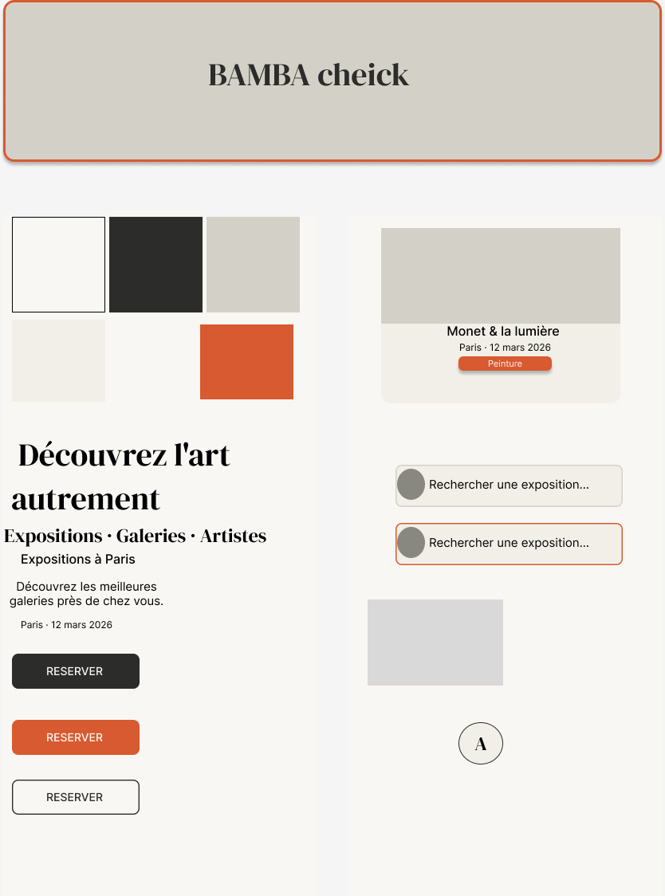

Palette de couleurs
 | Couleur | Code Hex | Usage
 | Blanc cassé | #F9F7F4 | Fond principal de l'application
 | Anthracite | #2C2C2A | Texte, header, navigation
 | Gris doux | #D3D1C7 | Bordures, séparateurs, placeholders
 | Gris clair | #F1EFE8 | Cartes, surfaces secondaires
 | Terracotta | #D85A30 | Boutons principaux, accents, tags actifs

Nous avons choisi le terracotta comme couleur d'accent car il rappelle l'argile, la peinture, la matière — des éléments directement liés au monde de l'art. Il crée un contraste chaleureux avec les tons neutres du reste de l'interface.

Typographie
La combinaison typographique choisie associe deux polices complémentaires :

Police | Usage | Pourquoi ce choix
DM Serif Display | Titres H1 et H2 | Élégante et moderne, elle rappelle les typographies des magazines d'art
Inter | Corps de texte, UI, boutons | Très lisible sur mobile, utilisée par les meilleures apps modernes

5. Design System

Le Design System d'ArtScope est la base commune de toute l'interface. Il garantit la cohérence visuelle entre tous les écrans, quel que soit le membre de l'équipe qui les a réalisés.

Composants créés
Trois composants principaux ont été créés et déclinés en plusieurs variantes :

Composant | Variantes | Usage
Bouton | Primary · Secondary · Outline | Actions principales et secondaires
Carte d'exposition | Card/Exposition | Affichage des expos en liste et grille
Champ de recherche | Input/Search · Input/Search-Active | Recherche et formulaire

Grille et espacements
Tous les écrans respectent une grille cohérente pour garantir une lisibilité optimale sur mobile :
- Marges latérales : 16px de chaque côté
- Espacement entre les sections : 24px
- Espacement entre les éléments : 12px
- Border radius des cartes : 12px
- Border radius des boutons : 8px

6. Présentation du Prototype

Les 4 écrans principaux
Le prototype ArtScope est composé de 4 écrans complémentaires qui couvrent le parcours utilisateur complet, de la découverte à l'inscription :

- Écran 1 — Accueil (Cheick Bamba) : Hero section impactante, expositions à la une, catégories de filtrage, navigation principale
- Écran 2 — Exploration (Cheick Bamba) : Barre de recherche, filtres par catégorie, liste complète des expositions disponibles
- Écran 3 — Détail exposition (Adoum Sidi) : Visuel de l'exposition, description complète, informations pratiques, bouton de réservation
- Écran 4 — Formulaire d'inscription (Adoum Sidi) : Champs de saisie, validation des données, confirmation d'inscription
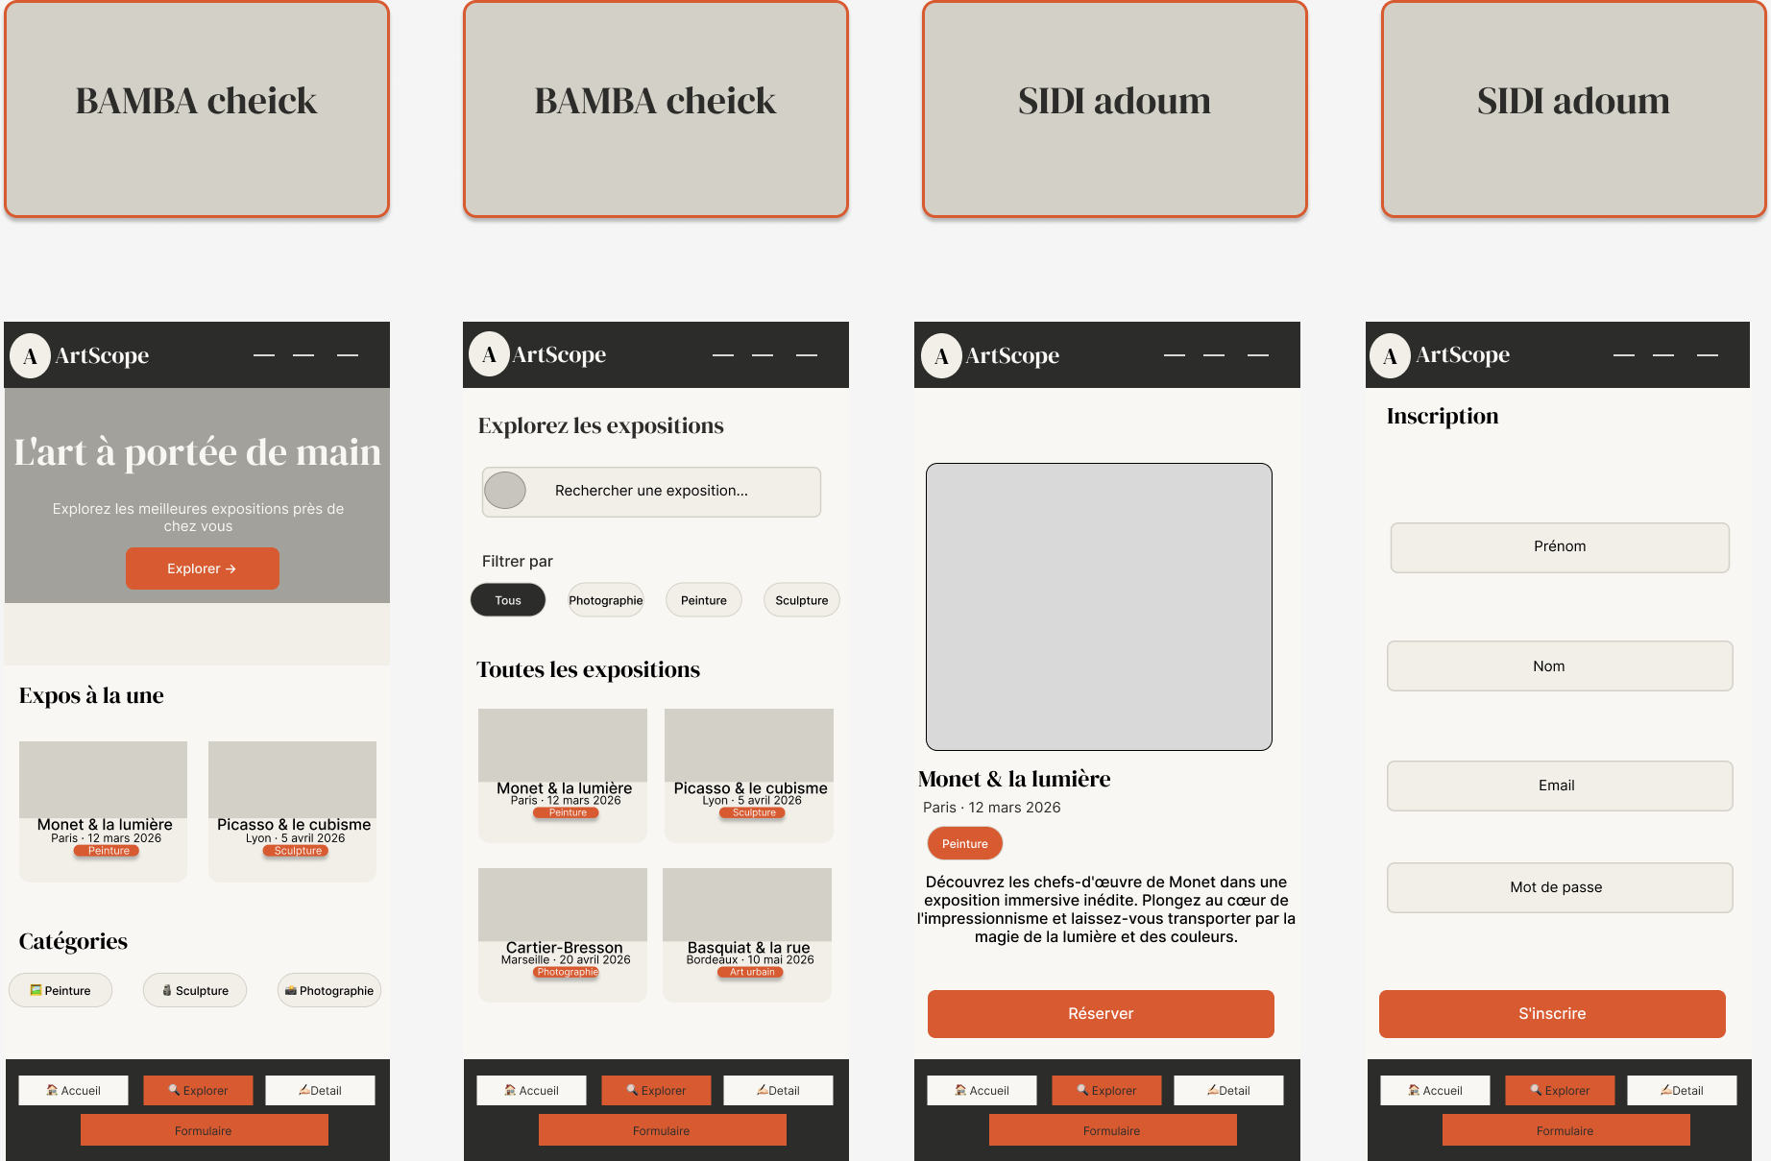

Parcours utilisateur
Le prototype permet de naviguer entre les écrans de manière fluide et intuitive, en suivant le parcours naturel d'un utilisateur :

Accueil → Exploration → Détail exposition → Formulaire d'inscription

Ce parcours couvre l'ensemble du cycle de découverte et de réservation, de la première impression jusqu'à l'engagement final de l'utilisateur.

Lien du prototype Figma
Le prototype interactif complet est accessible via Figma. Toutes les connexions entre les écrans sont fonctionnelles et permettent de simuler une vraie expérience d'utilisation de l'application ArtScope.
Voir le lien du profil interactif :
https://www.figma.com/design/yQcZ1T7tAk5pI38gol0Xtu/ArtScope---Projet-Final-B2?node-id=1-2&t=3AppbPLTyLnhBs8R-1
— Fin du rapport —

